BABYBREIN

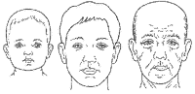

Levensloop

Hoe werkt het brein van een baby?
Elsevier, 23 juli 2005 .. Door José van der Smanhttp://www.elsevier.nl/persoonlijk/gezondheid_en_gezin/nieuwsbericht/asp/artnr/57890/
Kunnen ouders de intelligentie van een baby vergroten met 'educatieve' hulpmiddelen?
Nee, zeggen experts.
De ontwikkeling van de hersenen wordt vooral bepaald door moeder Natuur. ( Nature or nurture ?) Ouders moeten dus niet pushen en dwingen, maar gewoon afwachten wat er gebeurt in die kleine hersenpan.
Zet een baby van negen maanden in een kinderstoel aan tafel en leg een lepel voor hem neer met de steel naar rechts. Als de baby rechtshandig is, dan zal hij hoogstwaarschijnlijk de lepel bij de steel oppakken en het blad in zijn mond steken. Heel knap. Leg nu de steel naar links.
De baby zal met zijn rechterhandje het blad pakken en de steel in zijn mond steken. Toch niet zo knap dus.

Herhaal de oefening vijf maanden later. De baby zal de lepel, als de steel naar links ligt, nog steeds bij het verkeerde eind pakken. Maar nu draait hij hem in zijn handjes om zodat hij de steel in de juiste hand krijgt en het blad naar zijn mond kan brengen. Weer vijf maanden later zal de baby de lepel, hoe die ook op tafel ligt, meteen met een van beide handen goed oppakken en in zijn mond steken.
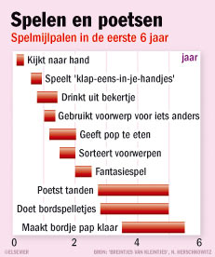
Mijlpaal
Circa negentien maanden na de geboorte zijn de hersenen zo gerijpt dat baby's niet alleen zien en begrijpen hoe een lepel het beste opgepakt en gebruikt kan worden, ze kunnen met die kennis ook hun spieren zodanig aansturen dat ze met een van beide handen de lepel meteen op de juiste manier oppakken en naar de mond brengen.
Dat is een formidabele prestatie, een mijlpaal in de ontwikkeling, stellen Amerikaanse onderzoekers van de University of Massachussetts, die deze leuke proef op wetenschappelijk verantwoorde wijze uitvoerden en er in 1999 over publiceerden in het vakblad Developmental Psychology.
Het lepelonderzoek is een van de duizenden studies die zijn gedaan naar de relatie tussen de groei van de hersenen van baby's en peuters en hun vaardigheden en gedrag.
Vooral de laatste vijftien jaar heeft dergelijk onderzoek, dankzij geavanceerde meet- en kijktechnieken in het brein, een hoge vlucht genomen. Allerlei zaken die allang bekend waren over de ontwikkeling van kinderen, kunnen tegenwoordig gekoppeld worden aan kennis over de groei van de hersenen.
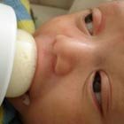
Een lepel pakken en juist naar de mond brengen, is mijlpaal in ontwikkeling
Invloed
Daarmee is een wereld van inzichten geopend in waarom baby’s en peuters doen zoals ze doen en zijn zoals ze zijn.
Waarom ze zo verschillen in gedrag, motorische vaardigheden, intellectuele capaciteiten, temperament. Eén inzicht steekt daar met kop en schouders boven uit: wat een kind is en kan, wordt grotendeels bepaald door moeder Natuur. Ouders en opvoeders kunnen er slechts in beperkte mate invloed op uitoefenen.
Al voordat de echte moeder in de gaten heeft dat ze een kind gaat krijgen, is de natuur al bezig de hersenen en het ruggenmerg (samen het centrale zenuwstelsel) van deze nieuwe mens aan te leggen.
Dat begint zestien tot achttien dagen na de bevruchting, als het embryo amper drie millimeter groot is. Hoe die hersenen er uiteindelijk uit gaan zien en zullen functioneren, is voor een groot deel afhankelijk van de genen van de baby.
Die hebben een bouwplan en beheersen de werkzaamheden, maar kunnen daarin wel gehinderd worden door slechte invloeden van buitenaf.

Kathedraal
Een overvloed aan stress-hormonen, drugs (waaronder medicijnen), alcohol en nicotine kunnen de aanleg van de hersenen verstoren en daarmee milde tot ernstige lichamelijke en geestelijke afwijkingen veroorzaken.
Maar als de genen in orde zijn, de moeder gezond leeft en er geen ongelukken met de baby gebeuren die de bouw van de hersenen verstoren, dan wordt er in negen maanden tijd in het hoofd van een ongeboren kind een kathedraal van een brein opgetrokken.
Wat begint met een plat laagje cellen (de neurale plaat) resulteert negen maanden later, dankzij een zinsbegoochelend proces van deling, migratie, specialisatie en communicatie van ruim honderd miljard zenuwcellen, in circa 350 gram aan hersenen.
Dat is ongeveer een kwart van het hersengewicht van een volwassene, maar het verbruikt wel bijna alle energie van een baby. Hoewel het brein dus bij de geboorte nog lang niet af is, functioneert het al volop. Al tijdens de zwangerschap gaat het allerlei vaardigheden en gedrag van de baby aansturen.
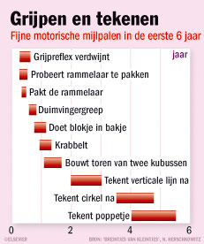
Duimzuiger
Zo beginnen de eerste oefeningen om de spieren te bewegen in de tweede maand van de zwangerschap, dus lang voordat de moeder daar iets van kan voelen. In eerste instantie gaat het nog om willekeurige spiertrekkingen, maar al snel begint de foetus geavanceerde bewegingen te oefenen die hem goed van pas zullen komen buiten de baarmoeder. Hij beweegt niet alleen zijn armpjes en beentjes afzonderlijk, maar kan ook zijn lippen openen en sluiten, zijn tong bewegen en zuig- en slikbewegingen maken.
In de vierde maand kan de foetus op zijn duim zuigen. Al deze vaardigheden zijn direct terug te voeren op de ontwikkelingen van de hersenen. De ledematen afzonderlijk bewegen is alleen mogelijk omdat de zenuwen uit het ruggenmerg lang genoeg zijn geworden om contact te maken met de spieren. Zuigen en slikken kan omdat de hersenstam er klaar voor is.
Er gebeurt in de moederschoot nog veel meer, zo blijkt uit onderzoeken met behulp van ultrasone technieken. Ongeboren kinderen kunnen in de baarmoeder ook al voelen, horen, proeven en zien. Nadat in de derde en vierde maand tastreceptoren in de huid rond het mondje en op de vingertoppen van de foetus zijn aangelegd, zie je de ongeborene op een gegeven moment met zijn handjes langs zijn gezicht of de baarmoederwand strijken. De tastreceptoren kunnen dan al contact maken met het gedeelte van de hersenen dat gespecialiseerd is in tastgewaarwordingen, en dus voelt de foetus iets. Sommige onderzoekers zijn er daarom van overtuigd dat een foetus van vijf maanden of ouder ook pijn kan voelen.
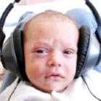
Hoezeer een kind ergens in slaagt, bepalen vooral de hersenen
Knoflook
Rond de vijfde maand van de zwangerschap begint niet alleen het slakkenhuis in het binnenoor van de foetus te functioneren, ook de hersenen zijn klaar om geluid waar te nemen. Met behulp van ultrasone technieken en hartslagmetingen is vastgesteld dat een foetus vanaf vijf maanden reageert op geluid. Een maand voor de bevalling kan het zelfs onderscheid maken tussen verschillende soorten geluid: muziek, spraak (waaronder de stem van de moeder), geborrel van het vruchtwater en het kloppen van moeders hart.
In de donkere baarmoeder valt niet veel te zien. Maar als er licht binnen zou vallen, zou een foetus waarschijnlijk van alles waarnemen, want de hersenen treffen al lang voor de geboorte alle nodige voorbereidingen om het gezichtsvermogen operationeel te hebben voor de grote dag.
Kinderen die na 24 weken zwangerschap geboren worden, blijken al te beschikken over smaakzin. Dat is niet verrassend, want de smaakpapillen op de tong, het verhemelte en in de keelholte van een foetus worden al in de tweede maand van de zwangerschap aangelegd en zijn vanaf de zesde maand verbonden met de daarvoor gespecialiseerde delen van de hersenen. Algemeen wordt aangenomen dat een foetus van zes maanden of ouder ook al iets kan ruiken. Als moeder een keer veel knoflook eet, blijft dat in de baarmoeder hoogstwaarschijnlijk niet onopgemerkt.
Geheugen
De grote vraag is natuurlijk of al deze zintuiglijke ervaringen ook opgeslagen worden in een geheugen. Want dat zou betekenen dat een foetus kan leren.
In het uitstekende boek A Good Start in Life – Understanding your Child’s Brain and Behavior van het Zwitsers-Amerikaanse echtpaar Norbert en Elinore Herschkowitz (in vertaling verschenen onder de titel Breintjes van kleintjes) wordt het onwaarschijnlijk genoemd dat ongeboren baby's langdurige herinneringen kunnen vormen. Daarvoor moeten de indrukken doorgeleid worden naar de hersenschors en dat kan pas in de allerlaatste fase van de zwangerschap.
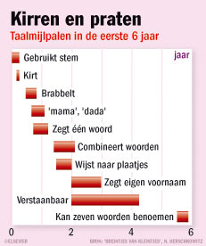
Maar een foetus kan wel wennen aan bepaalde prikkels en de herinnering eraan twee weken vasthouden. Uit diverse onderzoeken is gebleken dat een baby vlak na zijn geboorte alvertrouwd is met zintuigelijke prikkels waarmee hij in de baarmoeder kennis heeft gemaakt, zoals de stem en geur van zijn moeder.
Stress
Hoewel een foetus dus wel degelijk prikkels en signalen opvangt, is het niet zo dat hij muzikaler wordt of meer van klassieke muziek gaat houden als moeder tijdens de zwangerschap alsmaar naar muziek van Mozart luistert.Daarvoor zou hij niet alleen langdurig herinneringen moeten kunnen opslaan, maar ook de structuren en verbindingen in de hersenen moeten hebben die voorwaarden zijn voor muzikaliteit. Daar is nog geen sprake van.
Kwaad kan het zeker niet om naar Mozart te luisteren. Als het moeder ontspant, dus stress wegneemt, dan is dat goed voor de baby.Hetzelfde geldt voor lezen en andere ontspannende zaken tijdens de zwangerschap: het kan wel bijdragen aan de algemene gezondheid en ontwikkeling van de foetus, maar niet aan specifieke vaardigheden.
Wat dat betreft volgt moeder Natuur ongenaakbaar haar eigen bouwplan, werkschema en tempo voor de aanleg van de hersenen.
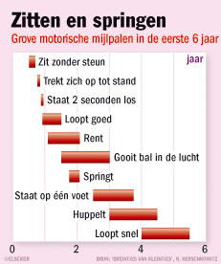
Temperament

Na de geboorte gaan de bouwwerkzaamheden aan het babybrein in grote vaart door. De hersenstam, die verantwoordelijk is voor levensfuncties als ademhaling en bloedsomloop, is goeddeels af, maar aan andere belangrijke onderdelen moeten nog flink gebouwd worden. Zoals aan de dwarsverbindingen die zo belangrijk zijn voor de noodzakelijke communicatie tussen de twee hersenhelften.
De ontwikkeling van de zintuigen gaat onverminderd door, wat te merken is aan het feit dat baby's in de loop der dagen, weken, maanden steeds beter gaan voelen, horen, zien, proeven en ruiken.
Fascinerend zijn de onderzoeken naar de verschillen tussen baby's wat betreft hun gevoeligheid voor prikkels. Zo zal de een schrikken van de hielprik en meteen gaan krijsen, terwijl de andere baby er maar weinig last van lijkt te hebben.
Die verschillen zijn terug te voeren op de werking van het centraal zenuwstelsel, dat bij die ene overgevoelige baby meer van het stress-hormoon cortisol aanmaakt dan bij de andere, minder gevoelige baby. Deskundigen spreken in dit verband van 'het aangeboren karakter' of 'de ingebouwde afstelling' van het zenuwstelsel. De mate van gevoeligheid voor prikkels en de biochemische reactie erop, gaat een leven lang mee en bepaalt mede hoe een kind in het leven staat en zich gedraagt. Hoe gevoeliger voor prikkels een kind is, hoe angstiger, zenuwachtiger en voorzichtiger het zal zijn.
Omstandigheden
Aangenomen wordt dat de afstelling van het zenuwstelsel bepaald wordt door genetische factoren in combinatie met biochemische omstandigheden in de baarmoeder. Door langdurige zware stress bij de moeder tijdens de zwangerschap, oftewel een continu hoog gehalte aan stress-hormonen in haar systeem, wordt het zenuwstelsel van de foetus ook overgevoelig.
Valt hier wat aan te doen? Zoveel mogelijk stress vermijden en ontspannen tijdens de zwangerschap is volgens deskundigen net zo belangrijk als goed eten. Na de geboorte kan opvoeding nog iets bijstellen aan het temperament van een kind. Alle kleine kinderen gedijen het best in een opvoedingsklimaat van rust, reinheid, regelmaat.
En niet te vergeten ruimte om de wereld te ontdekken onder het toeziend oog van ouders die niet bazig (autoritair) of tolerant (anti-autoritair) zijn, maar sturend (autoritatief). Voor gevoelige kinderen geldt dit eens te meer, want zij hebben meer dan gemiddeld behoefte aan veiligheid en zekerheid. Ouders moeten kinderen niet afschermen van stressprikkels, maar ze in de confrontatie ermee goed begeleiden en steunen, zodat ze leren hoe ze er het beste mee kunnen omgaan. Zo’n opvoeding kan ze uiteindelijk iets stressbestendiger maken.
Over de vraag wat intelligentie precies is, zijn de geleerden het nog lang niet eens.
In de traditionele theorieën ligt vooral de nadruk op taal- en rekenkundige vermogens.
Tegenwoordig doet de theorie van de 'meervoudige intelligentie' meer opgeld.
Ouders moeten hun kind de ruimte bieden om de wereld veilig te exploreren
Uitblinken
Volgens Howard Gardner, de bekende Amerikaanse hoogleraar cognitie en onderwijs aan Harvard University kan een mens uitblinken in een of meer van de volgende acht gebieden: taal (schrijvers, tolken), wiskunde (technici, boekhouders), ruimtelijke beleving (beeldhouwers, architecten), muziek (musici), lichamelijke controle (sporters, dansers), intermenselijkheid (sociologen, politici), intramenselijkheid (dominees, psychologen), natuur (boswachters, dierenartsen).
Voor al die gebieden zijn verschillende hersenonderdelen cruciaal. Dat blijkt uit het feit dat door hersenschade elk van deze acht vermogens afzonderlijk kan wegvallen.
Maar de capaciteiten zijn natuurlijk ook afhankelijk van de onderlinge communicatie en samenwerking tussen de diverse hersengebieden. Want een danser zonder gevoel voor muziek komt niet ver.
Andere geleerden, onder wie de bekende Antonio Damasio, breken een lans voor wat ook wel wordt aangeduid als 'emotionele intelligentie', het vermogen van een mens om zijn eigen en andermans emoties te begrijpen, beheersen en vertalen in levenservaring.
Motivatie
Al deze vermogens ontkiemen tijdens de ontwikkeling van de hersenen van baby en peuter. Eerst ontstaat een werkgeheugen, dan een langetermijngeheugen, dan de toenemende vaardigheid om allerlei dingen te doen die de leerzaamheid van het brein verhogen: ervaringen en emoties begrijpen en opslaan, verbanden leggen, plannen maken en bijstellen, observeren, concentreren, enzovoorts. Dan volgt de motivatie om die dingen op te zoeken en te doen die de vaardigheden nog verder verbeteren.
Zoals gezegd: in duizenden onderzoeken, waaronder het lepelonderzoek, is vastgelegd in welke fase van de ontwikkeling van de hersenen deze vaardigheden geactiveerd worden. En hoe baby's en peuters zelf van alles opzoeken en uitproberen om de ontwikkeling van hun brein aan te jagen.
Baby’s en peuters zijn niet voor niets onvermoeibaar nieuwsgierig, ijverig en ondernemend. Ze zullen alles, maar dan ook alles gebruiken om zichzelf sneller, beter en slimmer te maken.
Talent
Kan de intelligentie van een baby en peuter vergroot worden met allerlei 'educatieve' hulpmiddelen?
Nee, zeggen de meeste deskundigen. Ook na de geboorte handhaaft moeder Natuur haar eigen bouwplan, werkschema en tempo wat betreft de ontwikkeling van de hersenen. Pas als het brein er rijp voor is, en geen dag eerder of later, gaat een kind lopen of praten.
Oefenen maakt niets uit, zo blijkt uit onderzoek. Hetzelfde geldt voor lezen, schrijven, pianospelen, voetballen. Pas als de hersenen er klaar voor zijn – en dat moment verschilt sterk van kind tot kind – zal het gebeuren.
Hoezeer een kind ergens in slaagt, wordt grotendeels bepaald door de structuur en werking van zijn hersenen.
Er zijn grenzen aan hoe goed je kunt leren, voetballen, pianospelen. De meeste kinderen kunnen alles wel in redelijke mate, een minderheid zakt onder het gemiddelde en een andere minderheid blinkt uit in bijvoorbeeld wiskunde, sport of tekenen.
Het beste wat ouders volgens de deskundigen kunnen doen, is hun baby’s en peuters de ruimte en mogelijkheden bieden om zelf op een veilige manier de wereld te exploreren en daarmee een stevig brein te bouwen. Niet pushen en dwingen, maar rustig observeren en afwachten wat er gebeurt in die kleine hersenpan. Als er al bijzondere talenten in zitten, dan komen die vanzelf tevoorschijn en pas dan is het zaak het kind de kans te geven dat talent te ontplooien. Want dat blijft natuurlijk wel nodig. Mozart had zijn muzikale talent aan moeder Natuur te danken, maar zijn vader kocht er de instrumenten bij.

MEER LEZEN
Boeken over de ontwikkeling van baby's:
Norbert en Elinore Herschkowitz: Breintjes van kleintjes
Stanley Greenspan: De ontwikkeling van intelligentie
Sylvia Nossent: Babyvisie. Wat baby's denken en voelen
Rita Kohnstamm: Kleine ontwikkelingspsychologie
Howard Gardner: Soorten intelligentie
Daniel Goleman: Emotionele intelligentie
John Bruer: The Myth of the First Three years

inzichten babybrein

7 oktober 2010
Baby's blijken meer van hun omgeving te snappen dan je op het eerste gezicht zou denken.
Kun je communiceren met een baby nog voordat hij kan praten? Kun je baby's slimmer maken door ze te trainen? Begrijpt een baby al wat andere mensen doen, voelen of denken? Waarom willen peuters alles nadoen wat ze volwassenen zien doen? Waarom kunnen we ons niets herinneren van onze eigen babytijd? De vragen die jonge ouders zich stellen, hebben ook de interesse van de wetenschap.
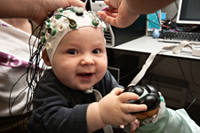
Al tien jaar beschikt de Radboud Universiteit Nijmegen samen met het Max Planck Instituut voor Psycholinguïstiek over een geavanceerd en productief Baby Research Center (BRC).
Hier wordt onderzoek gedaan naar taalontwikkeling en de sociale en cognitieve ontwikkeling van kinderen tijdens de eerste drie jaar van hun leven.
Ook de veranderingen in de hersenen van baby's staan centraal.
Kennis over babybrein
‘Over het babybrein is nog veel onwetendheid,' merkt directeur van het Baby Research Center Sabine Hunnius op.
‘Een moeder klaagde onlangs bij me dat haar baby meer interesse voor een schilderij aan de muur leek te hebben dan voor haar. Als je eenmaal begrijpt dat een baby nog niet zoveel controle heeft over zijn kijkgedrag, is dat voor zo'n moeder een geruststelling.'
De babytijd is een fascinerende periode waarin zuigelingen zich in hoog tempo ontwikkelen en tal van nieuwe ervaringen opdoen.
Recent neurowetenschappelijk onderzoek heeft nieuwe inzichten opgelevert over de ontwikkeling van het babybrein met name ook hoe baby's leren kijken, bewegen, praten en onthouden en welke hersengebieden hierbij een rol spelen.
‘Mensen worden geboren met een onrijp brein.
Bij volwassenen zijn de zenuwcellen in het brein allemaal met elkaar verbonden, bij baby's moeten de verbindingen grotendeels nog worden gelegd en onnodige verbindingen weer worden weggesnoeid.
De vroegste ervaringen van baby's bepalen hoe dat gebeurt.
Omdat ons brein nog niet klaar is, kunnen we veel leren en ons goed aanpassen aan de omgeving waarin wij leven. Het brein van een baby is dus heel vormbaar.'
Baby's begrijpen al heel van de wereld om hen heen.
In een Nijmeegs experiment zagen we bijvoorbeeld dat baby's van zes maanden al gedrag kunnen voorspellen. De baby's keken naar een filmpje waarin een vrouw alledaagse voorwerpen gebruikt. Zij keken daarbij al naar de mond van de vrouw terwijl ze nog maar naar een kopje greep. Zo klein als ze zijn weten ze dus al waar dat kopje heen moet.'
‘Maar er is ook onderzoek van anderen ; zoals de ontdekking dat baby's al via het vruchtwater van de moeder kennismaken met de verschillende smaken van het eten. En dat moeders die tijdens de zwangerschap dagelijks chocola aten, hun kinderen later beschreven als opgewekter en actiever.'
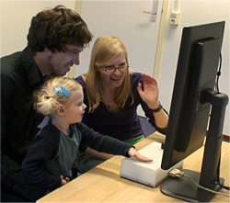
‘In de ontwikkeling van het vakgebied zie je de laatste tien jaar een verschuiving van het bestuderen van alleen maar gedrag naar de interesse in de achterliggende neuropsychologische processen,' zegt Hunnius. ‘Daarom zetten we steeds vaker EEG-apparatuur in. En we gebruiken nu ook eyetrackers waarmee we de oogbewegingen van baby's precies kunnen volgen. Die kunnen ons veel vertellen over hoe baby's hun omgeving waarnemen en wat ze daar al van begrijpen.'
Michiel van Elk (1980) Website: www.babyresearchcenter.nl

http://faculty.washington.edu/chudler/dev.html
At the front end of the neural tube, three major brain areas are formed: the prosencephalon (forebrain), mesencepalon (midbrain) and rhombencephalon (hindbrain). By the 7th week of development, these three areas divide again. This process is called encephalization.
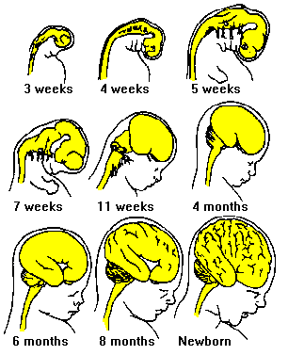
Average brain weights at different times of development:
AGE BRAIN WEIGHT (grams)
20 weeks of gestation ....100
Birth..............................400
18 months old ...............800
3 years old....................1100
Adult ............................1300-1400
http://www.devbio.com/subnode.php?ch=23&id=209

Brain Development

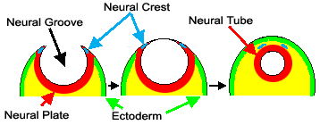
The brain grows at an amazing rate during development. At times during brain development, 250,000 neurons are added every minute!
At birth, almost all the neurons that the brain will ever have are present. However, the brain continues to grow for a few years after birth.By the age of 2 years old, the brain is about 80% of the adult size.
"How does the brain continue to grow, if the brain has most of the neurons it will get when you are born?". The answer is in glial cells.
Glia continues to divide and multiply. Glia carries out many important functions for normal brain function including insulating nerve cells with myelin. The neurons in the brain also make many new connections after birth.
The nervous system develops from embryonic tissue called the ectoderm. The first sign of the developing nervous system is the neural plate that can be seen at about the 16th day of development. Over the next few days, a "trench" is formed in the neural plate - this creates a neural groove. By the 21st day of development, a neural tube is formed when the edges of the neural groove meet. The rostral (front) part of the neural tubes goes on to develop into the brain and the rest of the neural tube develops into the spinal cord. Neural crest cells become the peripheral nervous system.

Neuron

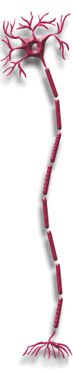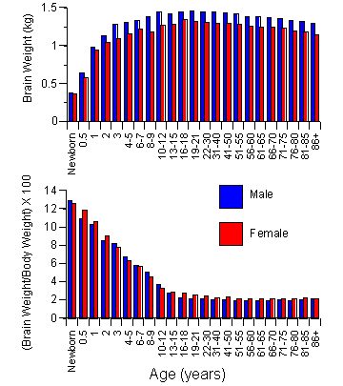

brain weight
The top graph on the left shows the brain weights of males and females at different ages.
The bottom graph shows the brain weight to total body weight ratio (expressed as a percentage). The adult brain makes up about 2% of the total body weight.
(Data from Dekaban, A.S. and Sadowsky, D., Changes in brain weights during the span of human life: relation of brain weights to body heights and body weights, Ann. Neurology, 4:345-356, 1978)

De ontwikkeling van het babybrein http://www.natuurinformatie.nl/nnm.dossiers/natuurdatabase.nl/i004901.html
De eerste vaardigheden die baby's opdoen of verbeteren zijn: zien, voelen (tast) en bewegen. De ontwikkeling van de hersengebieden die verantwoordelijk zijn voor de betreffende functies hangt samen met het blijven verbeteren van die vaardigheden. Omdat de verbetering van het bewegen bij kinderen nog groter is dan bij baby's, wordt dit op de pagina De ontwikkeling van het kinderbrein besproken.
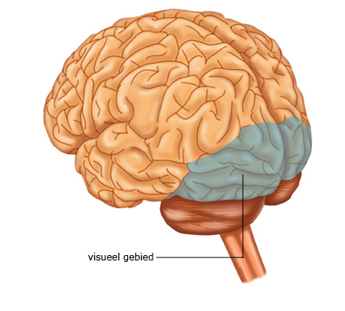

Het gedeelte van de schors dat betrokken is bij zien

Groeiend brein
Wanneer een baby na negen maanden wordt geboren, wegen zijn hersenen ongeveer 350 gram. De hersenen zijn dan nog niet af. Alhoewel alle zenuwcellen aanwezig zijn, wordt het babybrein in de eerste zes maanden twee keer zo groot. Dit komt doordat:
- Er steeds meer cellen bijkomen die de zenuwcellen helpen te ontwikkelen (gliacellen);
- De zenuwcellen groeien en uitlopers krijgen;
- De zenuwcellen in de hersenen een isolatielaagje krijgen (myeline). Dit isolatielaagje om de uitlopers van de zenuwcellen is belangrijk voor het versnellen van de informatieoverdracht en voor het voorkomen van 'kortsluitingen'.

Het babybrein heeft een wazige blik
Bij geboorte zien baby's slechts tot twintig centimeter scherp. Ouders en verzorgers houden dan ook van nature hun gezicht zo dicht mogelijk bij dat van de baby. Pasgeboren baby's kunnen ook nog niet echt kleuren zien; enkel felrood en felgroen. Ze kunnen wel grote objecten, grote zwart-wit patronen en beweging waarnemen en ze hebben een voorkeur voor gezichten.
Het zicht verbetert aanzienlijk gedurende het eerste halfjaar. Na vier maanden kunnen baby's diepte inschatten en verschillende kleuren zien. Op zijn eerste verjaardag kan een baby al bijna net zo goed zien als een volwassene.
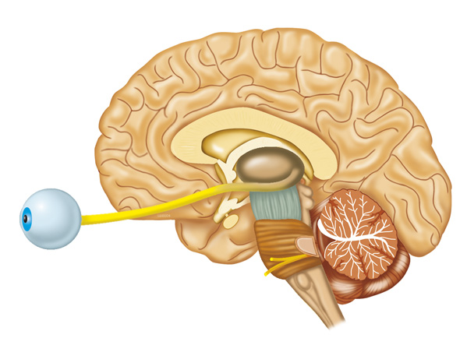

Oog en hersen kaart : Hersenen hebben visuele input nodig om het visuele netwerk goed aan te leggen
Het gebrekkige zicht van een pasgeboren baby komt doordat het visuele gebied nog niet goed ontwikkeld is. Alhoewel alle zenuwcellen aanwezig zijn die nodig zijn voor goed zien, maken deze zenuwcellen pas na de geboorte de juiste verbindingen met elkaar. In de tweede tot de achtste maand wordt in de visuele schors een overmaat aan verbindingen aangelegd. Daarna worden tot het tiende levensjaar verbindingen en vertakkingen die overbodig zijn verwijderd. Op deze manier blijven de bestwerkende en de meest gebruikte verbindingen over. De hersenen hebben visuele input nodig om het visuele netwerk goed aan te leggen. Dit kan alleen in de periode dat verbindingen gemaakt en verwijderd worden. Een baby moet dus zien om te leren zien.

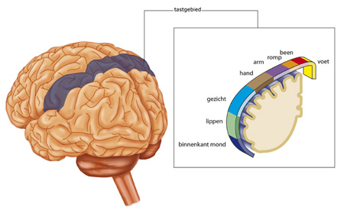

In het tastgebied van de hersenen zijn de zenuwcellen zo geordend dat ieder plekje correspondeert met een bepaald onderdeel van het lichaam. Hoe groter het plekje in het tastgebied, hoe gevoeliger het bijbehorende lichaamsdeel. De mond en de vingers hebben hele grote plekken in het tastgebied. Het hersengebied dat voelt wat er in de mond zit, is eerder ontwikkeld dan het gebied dat voelt wat de handen aanraken.

Een voelend brein
Baby's stoppen alles in hun mond om hun omgeving te verkennen. Dat komt omdat hun mond veel beter kan voelen dan hun handen. De tastzin van de handen wordt beter naarmate een baby ouder wordt. Een baby van tien weken kan alleen grote verschillen in vorm voelen. Een baby van een halfjaar oud voelt verschillende structuren, zoals glad, ruw en zacht. Een kind van anderhalf jaar oud voelt de kleinste verschillen in vorm.
volgende ontwikkelingsfase: het kinderbrein >

MAMA & PAPA Moeders stem activeert het babybrein //Caroline Hoek 16 december 2010
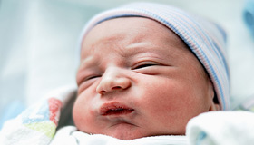
Baby’s van nog geen 24 uur oud reageren op de stem van hun moeder door het deel van de hersenen dat verantwoordelijk is voor het leren van talen te activeren. Wanneer een andere vrouw tegen de baby praat, reageert het brein ook, maar wordt alleen het deel van de hersenen dat over stemherkenning gaat actief. Dat blijkt uit een studie van Amerikaanse wetenschappers.
“Dit is een opwindend onderzoek dat voor het eerst aantoont dat de hersenen van een pasgeboren baby sterk reageren op de stem van de moeder,” vertelt onderzoeker Maryse Lassonde. “En het bewijst – wetenschappelijk gezien – dat de stem van moeder speciaal is voor de baby.”
De onderzoekers verzamelden zestien pasgeboren baby’s en zetten elektroden op de hoofdjes terwijl de kinderen sliepen. De moeders werd gevraagd om een korte A-klank te maken. Daarna werd een verpleegster gevraagd om ook een klank te maken. Op de hersenscans is duidelijk te zien dat de baby heel anders op de stem van de moeder reageert.
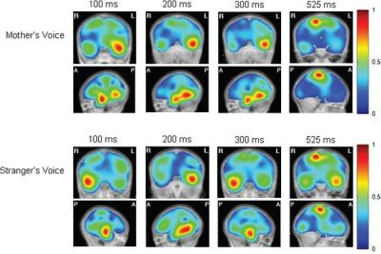
Het linkerdeel van de hersenen is verantwoordelijk voor het leren van taal. Het rechtse deel voor de herkenning van stemmen. Afbeelding: Oxford University Press
Uit eerdere onderzoeken was al gebleken dat moeders op een speciale manier met hun baby’s praten.Zo spreken ze bijvoorbeeld met een heel hoge stem. De wetenschappers hielden rekening met die resultaten door alleen verpleegsters die zelf ook moeder waren te vragen aan een vervolg-experiment deel te nemen.
Maar ook al spraken deze verpleegsters in het ‘babytaaltje’, ze kregen niet dezelfde reactie als de natuurlijke moeders. Het onderzoek bevestigt dat de moeder een belangrijke initiator is als het om taalgaat.
http://www.scientias.nl/moeders-stem-activeert-het-babybrein/21654 Bronmateriaal:"Mom's voice plays special role in activating newborn's brain" - Physorg.com

brein en evo beeldmateriaal\baby brein 1.JPG
